ФЕДЕРАЛЬНОЕ ГОСУДАРСТВЕННОЕ АВТОНОМНОЕ ОБРАЗОВАТЕЛЬНОЕ
УЧРЕЖДЕНИЕ ВЫСШЕГО ОБРАЗОВАНИЯ
САНКТ-ПЕТЕРБУРГСКИЙ НАЦИОНАЛЬНЫЙ ИССЛЕДОВАТЕЛЬСКИЙ
УНИВЕРСИТЕТ
ИНФОРМАЦИОННЫХ ТЕХНОЛОГИЙ, МЕХАНИКИ И ОПТИКИ

Факультет «Инфокоммуникационных технологий» Направление подготовки «09.03.03 Мобильные и сетевые технологии»

О Т Ч Е Т

____________________________________________________________________________

Тема задания: Лабораторная работа №1

Выполнил:
Студент Шоломов Д. О. К33402
(Фамилия И.О.) номер группы

Проверил:
Преподаватель Говоров. А. И.
_{(Фамилия И.О)}

Задание 1
Реализовать клиентскую и серверную часть приложения. Клиент отсылает серверу сообщение «Hello, server». Сообщение должно отразиться на стороне сервера. Сервер в ответ отсылает клиенту сообщение «Hello, client». Сообщение должно отобразиться у клиента.

Серверная часть Клиентская часть
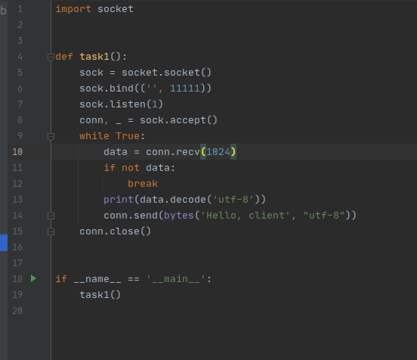
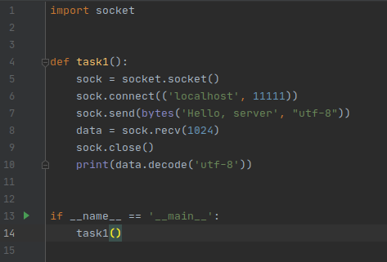

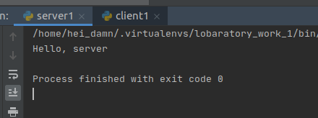
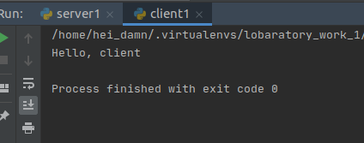
Результат выполнения программы

Задание 2
Реализовать клиентскую и серверную часть приложения. Клиент запрашивает у сервера выполнение математической операции, параметры, которые вводятся с клавиатуры. Сервер обрабатывает полученные данные и возвращает результат клиенту. Вариант задания: площадь параллелограмма.

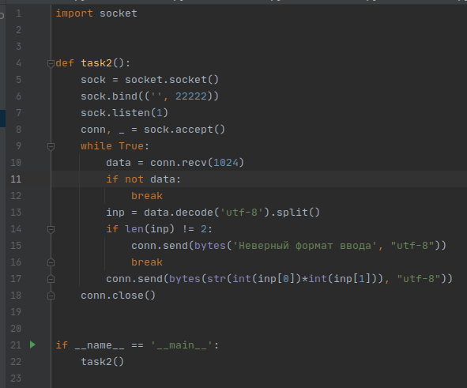
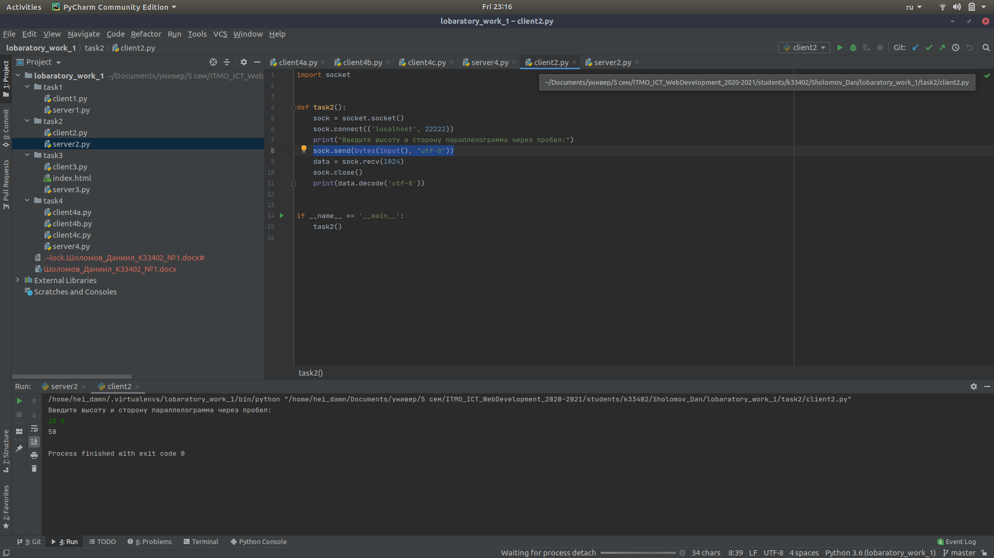
Серверная часть Клиентская часть

Результат выполнения программы

Задание 3
Реализовать серверную часть приложения. Клиент подключается к серверу. В ответ клиент получает http-сообщение, содержащее html-страницу, которую сервер подгружает из файла index.html.

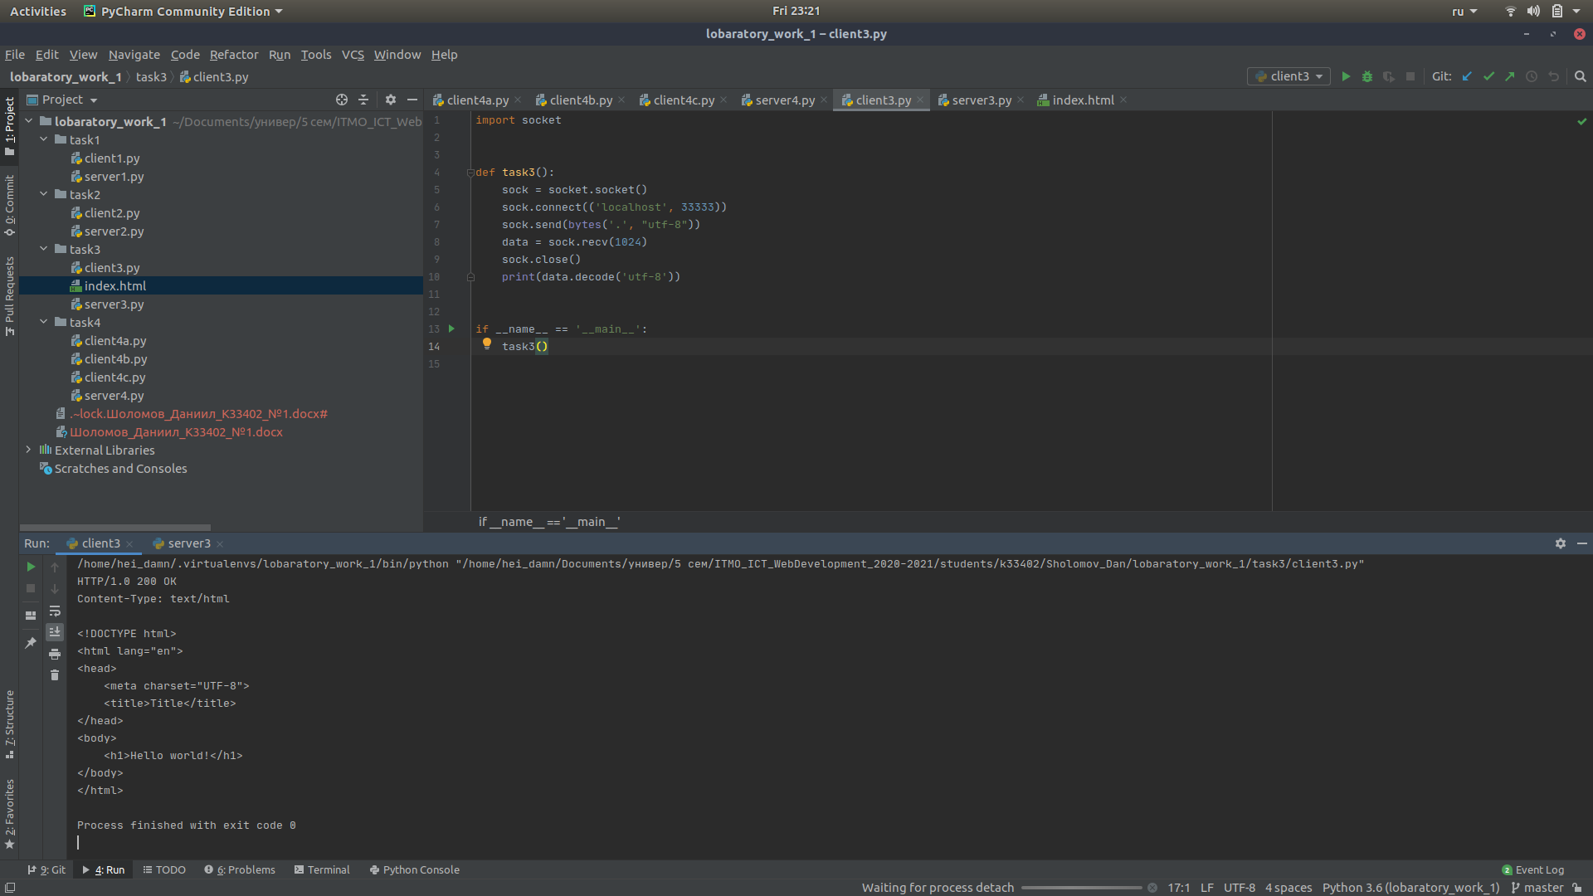
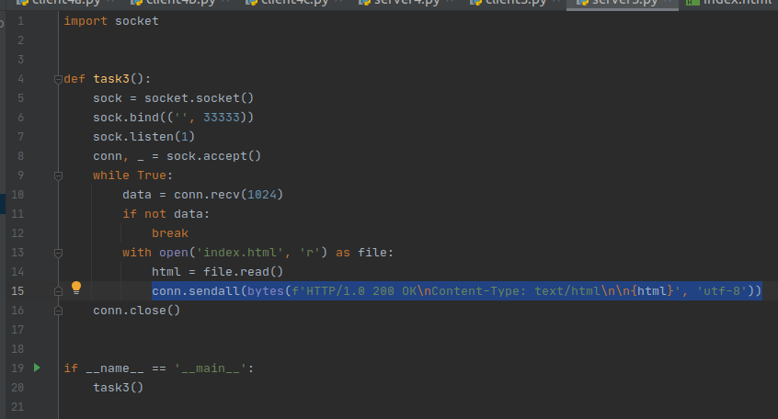
Серверная часть Клиентская часть

Результат выполнения программы index.html
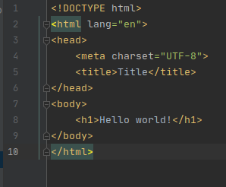

Задание 4

Реализовать двухпользовательский или многопользовательский чат. Реализация многопользовательского часа позволяет получить максимальное количество баллов.
Вариант: многопользовательский чат

Серверная часть Клиентская часть (одинаковый
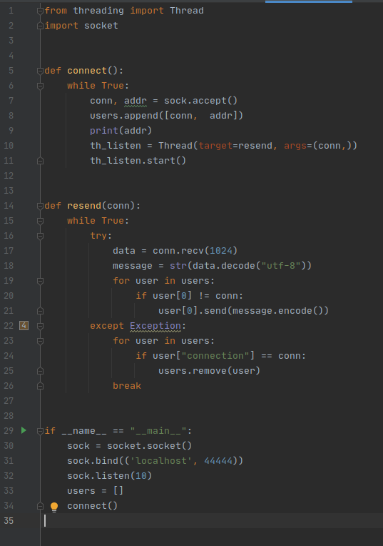
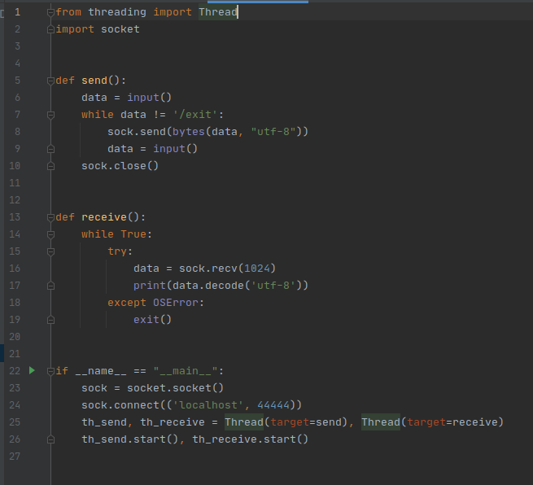
код для каждого клиента)

Результат выполнения программы для трех пользователей
